|  |  |  |
| --- | --- | --- |
| **№1/1** | **25.01.2019г.** | **С.НОВОПЕРВОМАЙСКОЕ ТАТАРСКОГО РАЙОНА НОВОСИБИРСКОЙ ОБЛАСТИ** |

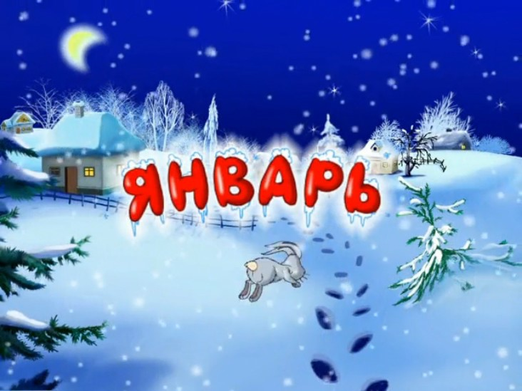

**СЕГОДНЯ В НОМЕРЕ:**

**1.РЕШЕНИЕ:** О внесении изменений в устав Новопервомайского сельсовета Татарского района Новосибирской области

**2.РЕШЕНИЕ:** О внесении изменений в решение восемнадцатой сессии Совета депутатов Новопервомайского сельсовета Татарского района Новосибирской области пятого созыва № 13 от 22.05.2017 года «Об утверждении Положения об оплате труда лиц, замещающих муниципальные должности на постоянной основе Новопервомайского сельсовета Татарского района Новосибирской области».

**СОВЕТ ДЕПУТАТОВ ПРОЕКТ**

**НОВОПЕРВОМАЙСКОГО СЕЛЬСОВЕТА**

**ТАТАРСКОГО РАЙОНА НОВОСИБИРСКОЙ ОБЛАСТИ**

**пятого созыва**

**РЕШЕНИЕ**

**Внеочередной тридцать пятой сессии**

**«25» января 2019 г. с.Новопервомайское № 1**

**О ВНЕСЕНИИ ИЗМЕНЕНИЙ В УСТАВ НОВОПЕРВОМАЙСКОГО СЕЛЬСОВЕТА**

**ТАТАРСКОГО РАЙОНА НОВОСИБИРСКОЙ ОБЛАСТИ**

Руководствуясь Федеральным законом от 06.10. 2003 № 131-ФЗ «Об общих принципах организации местного самоуправления в Российской Федерации», в целях приведения Устава Новопервомайского сельсовета Татарского района Новосибирской области в соответствие с действующим законодательством, Совет депутатов Новопервомайского сельсовета Татарского района Новосибирской области, РЕШИЛ:

1. Внести в Устав Новопервомайского сельсовета Татарского района Новосибирской области следующие изменения:

1.1. Статья 5 «Вопросы местного значения»:

1.1.1. Пункт 8 части 1 признать утратившим силу.

1.2. Статья 6 «Права органов местного самоуправления поселения на решение вопросов, не отнесенных к вопросам местного значения поселения»:

1.2.1. Пункт 13 части 1 изложить в следующей редакции:

«осуществление деятельности по обращению с животными без владельцев, обитающими на территории поселения».

1.3. Статья 32 «Полномочия администрации»:

1.3.1. Пункт 38 признать утратившим силу.

1.3.2. Пункт 63.1 изложить в следующей редакции:

«осуществление деятельности по обращению с животными без владельцев, обитающими на территории поселения».

2. В порядке, установленном Федеральным законом от 21.07.2005 № 97-ФЗ «О государственной регистрации Уставов муниципальных образований», предоставить муниципальный правовой акт о внесении изменении в Устав Новопервомайского сельсовета Татарского района Новосибирской области на государственную регистрацию в Главное управление Министерства юстиции Российской Федерации по Новосибирской области в течение 15 дней, со дня принятия.

3. Главе Новопервомайского сельсовета Татарского района Новосибирской области опубликовать муниципальный правовой акт Новопервомайского сельсовета после государственной регистрации в течение 7 дней и направить в Главное управление Министерства юстиции Российской Федерации по Новосибирской области сведения об источнике и о дате официального опубликования (обнародования) муниципального правового акта Новопервомайского сельсовета Татарского района Новосибирской области для включения указанных сведений в государственный реестр уставов муниципальных образований Новосибирской области в 10-дневной срок.

4. Настоящее решение вступает в силу после государственной регистрации и опубликования в газете «Новопервомайский вестник».

**Глава Новопервомайского сельсовета**

**Татарского района Новосибирской области Д.Н.Буров**

**Председатель Совета депутатов**

**Новопервомайского сельсовета**

**Татарского района Новосибирской области А.А.Скреба**

**СОВЕТ ДЕПУТАТОВ НОВОПЕРВОМАЙСКОГО СЕЛЬСОВЕТА**

**ТАТАРСКОГО РАЙОНА НОВОСИБИРСКОЙ ОБЛАСТИ**

**ПЯТОГО СОЗЫВА**

**РЕШЕНИЕ**

**Внеочередная тридцать пятая сессия**

**от 25.01. 2019 г. с. Новопервомайское № 2**

**О внесении изменений в решение восемнадцатой сессии Совета депутатов Новопервомайского сельсовета Татарского района Новосибирской области пятого созыва № 13 от 22.05.2017 года «Об утверждении Положения об оплате труда лиц, замещающих муниципальные должности на постоянной основе**

**Новопервомайского сельсовета Татарского района Новосибирской области»**

В соответствии постановлением правительства Новосибирской области

от 26.12.2018 № 569-п «О внесении изменений в постановление Правительства Новосибирской области от 31.01.2017 № 20-п «О нормативах формирования расходов на оплату труда депутатов, выборных должностных лиц местного самоуправления, осуществляющих свои полномочия на постоянной основе, муниципальных служащих и (или) содержание органов местного самоуправления муниципальных образований Новосибирской области» Совет депутатов Новопервомайского сельсовета Татарского района Новосибирской области

**РЕШИЛ:**

1.Внести в решение восемнадцатой сессии Совета депутатов Новопервомайского

сельсовета Татарского района Новосибирской области пятого созыва № 13 от 22.05.2017 года «Об утверждении Положения об оплате труда лиц, замещающих муниципальные должности на постоянной основе Новопервомайского сельсовета Татарского района Новосибирской области» следующие изменения:

-В положении об оплате труда лиц, замещающих муниципальные должности на постоянной основе Новопервомайского сельсовета Татарского района Новосибирской области в разделе 2 пункте 2.3 цифры «1,97 » заменить на цифры « 2,45»

2. **Опубликовать настоящее Решение в местной газете «Новопервомайский вестник» и разместить на официальном сайте администрации Новопервомайского сельсовета Татарского района Новосибирской области в сети Интернет.**

**3.Действие настоящего Решения распространяется на отношения, возникшие с 01 января 2019 года.**

4.Контроль за исполнением данного решения возложить на главу Новопервомайского сельсовета Бурова Д.Н.

**Председатель Совета депутатов**

**Новопервомайского сельсовета Татарского района**

**Новосибирской области А.А.Скрёба**

**Глава Новопервомайского сельсовета**

**Татарского района Новосибирской области Д.Н.Буров**

|  |  |  |  |  |
| --- | --- | --- | --- | --- |
| **Редактор:**  **Пацейко Е.Р.** | Наш адрес: 632102  НСО Татарский районс. Новопервомайское  ул. Лысенкова 15-б | **Газета утверждена распоряжением главы**  **Администрации Новопервомайского сельсовета № 23 от 01.04.2009г.** | **Тираж 100 экз.**  **Один раз в**  **месяц** | **Бесплатно** |